**Alquiler yate Benetti 120 Punta Cana – Cygnus Yachts**

**(FOTOS)**

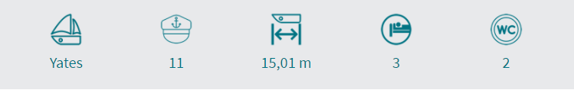

**Descripción:**

Este lujoso **yate a motor de alquiler** se encuentra en las mejores condiciones para albergar las próximas vacaciones de tu vida. Combina estilo, rendimiento y comodidad para tener una experiencia única e inolvidable. Construido en 2008, este **yate de alquiler Benetti 120** ofrece cubiertas de hermosas proporciones para una vida interior y exterior exquisita durante un alquiler de yates de lujo. Tiene una variedad de comodidades enfocadas en el alquiler para garantizar una experiencia memorable a bordo, sea cual sea el destino.

Las familias amarán particularmente este yate Benetti 120 gracias a su configuración amigable para los niños. Ofrece alojamiento para hasta 12 huéspedes con un diseño que comprende una suite principal ubicada en la cubierta principal, dos cabinas dobles y dos cabinas gemelas. Hay 9 camas en total, incluidas 2 queen, 1 doble, 4 individuales y 2 pullmans. También es capaz de llevar hasta 7 tripulantes a bordo para garantizar una experiencia relajada de **alquiler de yates de lujo**. Este superyate cuenta con una gran terraza con jacuzzi, una sala de estar y una cómoda zona para tomar el sol, que ofrece mucho espacio para que los huéspedes del chárter se relajen y disfruten de los hermosos alrededores durante sus vacaciones en yate.

El yate a motor Benetti 120 cuenta con una gran cantidad de espacios de convivencia, perfectos para alquilar un yate de lujo con familias o amigos, que ofrece amplias oportunidades para relajarse y disfrutar del agua en la variedad de juguetes acuáticos del yate.

Un alquiler de yate a motor Benetti 120 te ofrecerá una semana de recuerdos familiares inolvidables. Sin duda, el principal candidato para cualquiera que busque probar el estilo de vida de un superyate.

**Características:**

Eslora: **36,57 m** Año: **2008/ Renovada 2020**

Manga: **8 m** Modelo: **Benetti 120**

Capacidad: **15 Paxs** Camarotes: **5**

Motor: **2x1550 hp** Baños: **5**